Уляхина Виктория Вадимовна
преподаватель теоретических и хоровых дисциплин
МБУДО «Детская музыкальная школа №2
имени В.К. Мержанова», г. Тамбов

Формирование певческих навыков и постановка голоса в детском хоре
Для воспитания певческих навыков, овладения элементами певческого мастерства в педагогической практике вокальных школ всех времен всегда использовались различные упражнения. Чтобы сделать голос управляемым, превратить его в послушный инструмент необходима систематическая, кропотливая работа над координацией всех частей голосообразующего аппарата.
Эту работу легче всего осуществлять на простых музыкальных фразах, несложных попевках, помогающих сосредоточить внимание ученика на основных моментах формирования звука. Поэтому вокально-хоровая работа должна начинаться с распевания, которое предполагает не только "разогрев" голосового аппарата, но и формирует основные вокально-технические навыки голосообразования. Распевание выполняет также функцию настройки, подготовки к работе над репертуаром. Следовательно, упражнения делятся на две группы. Одни из них применяются вне связи с каким-либо конкретным произведением. Повторяясь на каждом занятии, эти упражнения способствуют выработке единой манеры звукообразования, правильному дыханию и артикуляции, четкой дикции и т.д. Другая группа упражнений связана с конкретными задачами, обусловленными разучиваемым репертуаром. Обычно они целиком основываются на звуковом материале какого-либо произведения. В упражнениях определенный навык приобретается легче, после чего он переносится в произведение.
Распевания, по мнению Т. Овчинниковой, должны носить универсальный характер. Примером универсальности приемов является "концентрический" метод М. Глинки. Требования, сформулированные им, одинаково эффективны в работе и с детьми, и со взрослыми. "Концентрический" метод включает в себя стабильные упражнения, разработанные Глинкой для систематического использования их из года в год. Сущность метода такова:
1. Развивать голос следует исходя из примарных, натуральных (или центральных) звуков.
2. Объем, диапазон голоса, в пределах которого можно в основном работать, для слабых, певчески мало развитых голосов (как и больных) – всего лишь несколько тонов, для здоровых певцов -октава. И в том, и в другом случае не должно быть никакого напряжения.
3. Работать надо постепенно, без торопливости.
4. Ни в коем случае нельзя допускать форсирования звучания.
5. Петь следует на умеренном звучании (не громко и не тихо).
6. Наибольшее внимание необходимо уделять качеству звучания и свободе при пении.
7. Большое значение имеет работа над ровностью силы звучания (на одном, на разных звуках, на целой фразе). Эту работу целесообразно проводить в еще более ограниченном диапазоне.
8. Необходимо уравнивание всех звуков по качеству звучания.
В упражнениях для развития голоса необходимо соблюдать принцип строгой последовательности: от упражнений в медленном, спокойном темпе – к более подвижным; от упражнений, охватывающих средний участок диапазона, – до упражнений в пределах всего диапазона. Крайние предельные ноты вовлекаются на более поздних этапах обучения, только на базе хорошо звучащей середины. Здесь уместно вспомнить высказывание знаменитого педагога XIX века Мануэля Гарсиа о том, что "злоупотребление высокими звуками разрушило гораздо больше голосов, чем старость". Длительное пение в верхнем регистре приводит к крикливости, напряженности звучания.
Упражнения должны быть простыми по мелодическому и ритмическому рисунку, легко запоминаться. Даже при пении упражнений необходимо стремиться к определенной эмоциональной окраске голоса. Одно и то же упражнение можно петь весело, грустно, сердито, восторженно.
Это помогает выработать тембровую окраску голоса без помощи слов. Кроме того, одно и то же упражнение можно петь различными штрихами: legato, поп legato, staccato. Упражнения обычно располагаются в виде модулирующей секвенции по полутонам вверх и вниз. В начале обучения при введении нового упражнения его мелодию можно поддерживать аккомпанементом. Как только интонация станет устойчивой, необходимо оставлять одну гармоническую поддержку. Далее очень полезно для выработки четкой координации между слухом и голосом, для закрепления и совершенствования вокальных навыков петь упражнения без сопровождения инструмента с предварительной ладовой настройкой.
Начальные упражнения на центральном участке диапазона должны петься ровным по силе звуком на mf. Постоянное пение на f ведет к форсировке голоса, которая очень вредна для всех голосов, но особенно пагубна для детей. Пение при силе звука ниже оптимальной (напевание) также не рекомендуется, хотя оно приносит меньше вреда голосовым связкам, чем чрезмерно громкое пение.
Каждое упражнение следует исполнять интонационно чисто, ровно, на певческом дыхании, свободным округлым звуком. Положение корпуса и головы должно быть прямым, естественным, ненапряженным. При этом плечи несколько опущены, а подбородок слегка приподнят. Такая установка обеспечивает правильное положение звукообразующего и дыхательного аппарата. Дыханию в пении принадлежит важнейшая роль, т.к. звук возникает в результате целенаправленного давления воздуха на голосовые связки. О большом значении дыхания в пении говорит тот факт, что в Европе существовали вокальные школы, считавшие выработку специального дыхания краеугольным камнем в своей системе.
Как известно, в вокально-педагогической литературе встречались различные точки зрения на певческое дыхание. Так, например, некоторые педагоги отдавали предпочтение какому-либо одному, наиболее удобному, по их мнению, типу дыхания – ключичному, грудному, брюшному, и т.д.
Однако, последними научными данными установлено, что изолированных типов дыхания нет и что дети и взрослые пользуются при пении смешанным дыханием, иногда с преобладанием то грудного, то брюшного типа. Важно отметить, что в смешанном дыхании участвуют в той или иной мере все отделы дыхательного аппарата и что певческое дыхание вырабатывается только в процессе самого пения.
Искусство пения, – говорили старые мастера, – это искусство вдоха и выдоха. Спокойный, несудорожный, но вместе с тем достаточно активный вдох с последующей мгновенной задержкой обеспечит необходимые условия для дальнейшего экономного, длительного выдоха, а значит и для напевного, льющегося звука. Такое пение называется пением на "опоре". Мгновенная задержка воздуха при вдохе сомкнет связки, преградит путь выдыхаемому воздуху, заставит мускулы дыхательного аппарата принять активное положение с последующим постепенным их расслаблением. Одновременно произойдет сужение входа в гортань, что поможет созданию высокого качества звука.
По мнению Т. Егоровой, во время дыхания певцу целесообразно вызвать состояние приподнятости и восторга при мысленно произнесенном "Ах!", в результате чего расширятся нижние ребра, которые необходимо удерживать до конца фонации. По ее мнению вдох должен быть легким, бесшумным, через нос и слегка открытый рот. Для овладения более глубоким вдохом можно предложить певцу представить себе, что он медленно вдыхает аромат любимого цветка.
Поэтому перед пением вокальных упражнений желательно сделать несколько упражнений на дыхание:
1. Активный вдох – длительная задержка дыхания – выдох.
2. Выдох – длительная задержка – активный вдох.
3. Вдох – короткая задержка – медленный экономный выдох через губы, сложенные как на "У".
4. Вдох – короткая задержка – пение на одном звуке на гласной "У".
Пение упражнений следует начинать с наиболее естественно, красиво и без напряжения звучащих нот в диапазоне детей, так называемых примарных звуков. По мнению В. Попова это ноты ми¹ – си¹. Постепенно во время занятий объем звуков увеличивается до всего диапазона голоса. Упражнения проводятся на наиболее удобном, красиво звучащем гласном звуке, на котором дети легко осваивают элементы вокально-технических навыков. Если во время пения этого гласного звука получен положительный результат, упражнение следует повторить на другие гласные, стараясь при этом сохранить первоначальную певческую позицию. Обычно упражнения поются на гласный звук "а" – он является основным. В дальнейшем отрабатывается звучание всех гласных. Переход к другому гласному звуку осуществляется путем быстрой смены артикуляции губ, языка. Горло должно быть свободным, не зажатым. Освобождению гортани от мышечного зажатия помогает ощущение зевка. Полезно сочетание гласных с согласными, которые значительно активизируют работу артикуляционных органов ротовой полости. Поэтому при вялой работе этих органов упражнения лучше начинать сразу с сочетания гласных с согласными.
Очень полезно чередование пения staccato и legato. Упражнения на legato даются для выработки кантилены – основного вокально-технического навыка голосообразования. Кантиленное пение неразрывно связано с длительным, равномерным, правильно-организованным выдохом. Поэтому упражнения на legato с постепенно удлиняющимися музыкальными фразами хорошо развивают певческое дыхание. При такой манере пения легче перенести нужное звучание с одного тона на другой, т.к. слитное пение отдельных звуков помогает выравниванию звучания. Упражнение на staccato хорошо активизируют голосовые связки, помогают их активному смыканию, способствуют усвоению четкой атаки. Поэтому этот вид вокализации полезен при вялом тонусе голосовых мышц, сиплом призвуке, и особенно рекомендуется при работе с детскими голосами. Петь staccato – это значит петь отрывисто, отделяя каждый звук, начиная каждую ноту заново смыканием голосовых связок и дыханием при помощи активных движений диафрагмы. Паузы между стаккатными звуками с остановкой дыхания подводят учащегося к ощущению дыхательной опоры. Полезно спеть начальный звук упражнения на staccato и сразу же повторить его на legato:

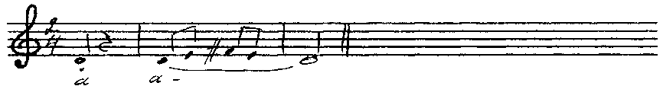

В начале распевания рекомендуется пение с закрытым ртом на сонорный согласный звук м ("мычание"), которое осуществляется при сомкнутых губах с несколько опущенной нижней челюстью, с ощущением небольшого зевка. Это упражнение исполняется на среднем участке диапазона. Оно настраивает на высокую позицию и дает ощущение головного резонирования. Особенную пользу приносит это упражнение, когда поющие хорошо ощущают вибрацию в области переносицы.
Рекомендуется в начале распевания брать попевки с нисходящим движением мелодии. Пение звуков сверху вниз так же настраивает на высокую позицию:

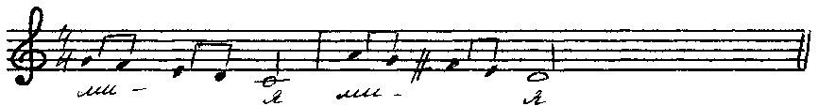

После этого можно взять упражнение на одном звуке при чередовании гласных, что способствует выравниванию их звучания. М.И. Глинка начинал занятия с пения на одной гласной на выдержанном звуке, постепенно вводя другие гласные звуки. Обычно поют пять основных гласных с добавлением согласного звука в разной последовательности:

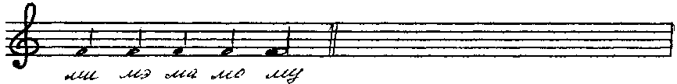

Ровное однохарактерное звучание голоса по всему диапазону – один из признаков профессионального звучания. У неопытных певцов голос в разных регистрах звучит по-разному. В местах смены регистров он как бы ломается, не подчиняясь певцу. Это нарушает эстетические нормы звучания. Для выравнивания голоса переходные звуки необходимо петь тише. Упражнения следует большей частью строить сверху вниз, сохраняя до конца звучание верхнего тона, так как переход от головного регистра к грудному осуществляется легче, чем переход от грудного к головному. Благодаря этому происходит сглаживание регистров и достигается ровность звучания:

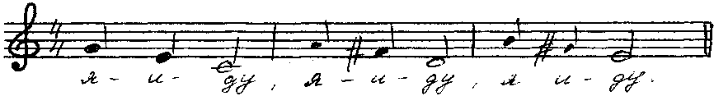

Упражнение, состоящее из пяти последующих звуков, является подготовительным к пению гаммы сверху вниз, которую можно петь на staccato, legato или с повторами. Это упражнение способствует расширению диапазона и развитию дыхания:

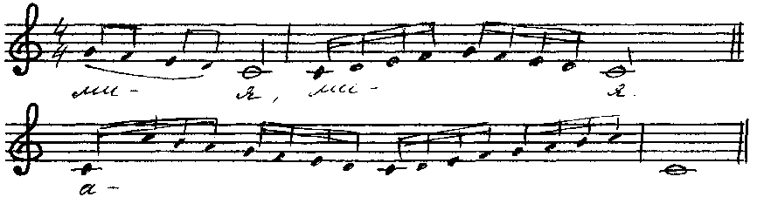

Нельзя игнорировать движение снизу вверх, так как нет таких произведений, в которых мелодия двигалась бы в одну сторону. Следовательно, необходимо чередовать пение упражнений с разным направлением мелодии. При исполнении упражнений снизу вверх особое внимание следует обратить на первый нижний звук. Он берется в намеренно высокой позиции. Такой прием обеспечивает ровность звучания на протяжении всего упражнения:

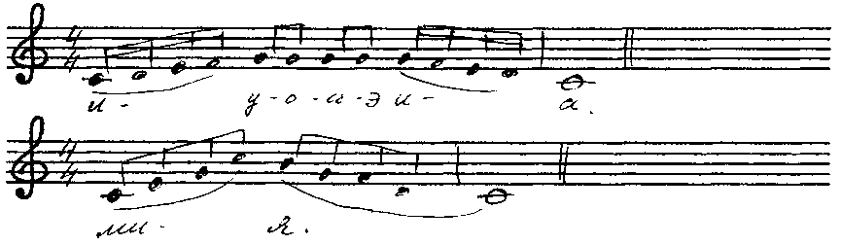

В рассмотренных примерах следует обратить внимание на сохранение позиции при повторении звуков, особенно после пауз.
Упражнения на различные интервалы поются как восходящие, так и нисходящие. Пение их способствует выравниванию звучания. Необходимо обратить внимание на нижний звук, который поется в высокой позиции. В начале рекомендуется петь интервалы близкие к речевым интонациям: терции, кварты, квинты:

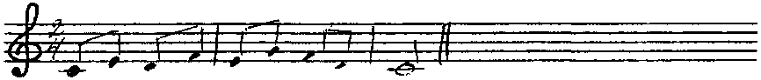

Впоследствии, используются более широкие интервалы: сексты, октавы

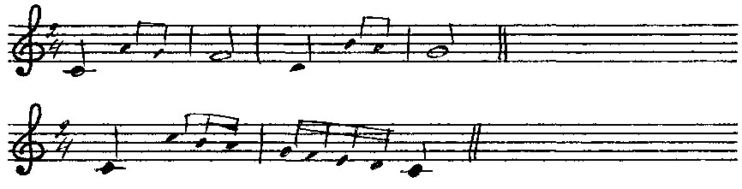

Для активизации голосообразования у детей эффективны упражнения^ построенные на сопоставлении legato и staccato:

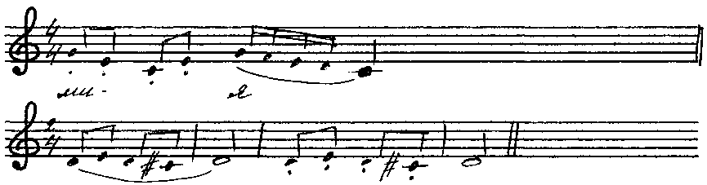

Применение упражнений для вокальной работы с детьми имеет свои особенности. Для детской психики характерны конкретность и образность мышления, поэтому вокальные упражнения, исполняемые на гласных звуках, мало понятны детям, так как лишены конкретного смыслового содержания. В младших классах рекомендуется использовать попевки, то есть упражнения с текстом:

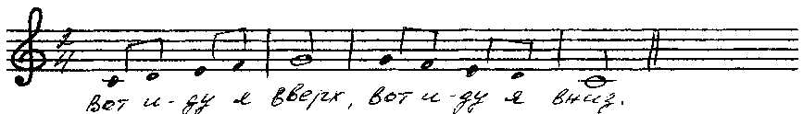

Попевки, в тексте которых преобладают твердые, взрывные и звонкие согласные, помогают активизировать работу артикуляционных органов, способствуют выработке четкой, ясной дикции. Обычно такие попевки исполняются в быстром темпе. При этом надо следить, что бы согласные произносились детьми коротко, четко, активно при правильном формировании гласных. Очень полезно пение попевок-скороговорок, исполняемых в быстром темпе на одной ноте:
"От топота копыт пыль по полю летит".
"На дворе – трава, на траве – дрова".
"Карл у Клары украл кораллы, а Клара у Карла украла кларнет".
"Андрей-воробей, не гоняй голубей, гоняй галочек из-под палочек, Не клюй песок, не тупи носок, пригодится носок клевать колосок".
Подвижность голоса развивается с помощью упражнений в быстром темпе:

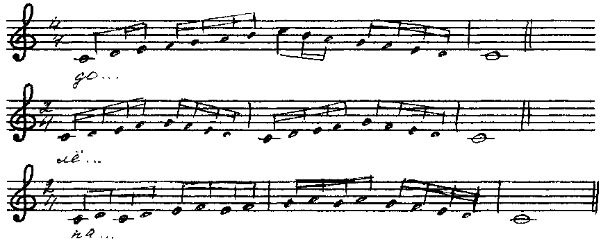

Во время распевания нельзя забывать о работе над динамическими оттенками. Обычно она проводится на хорошо знакомых упражнениях, поющихся то на p, то на f. На этих же упражнениях отрабатывается крещендо и диминуэндо. Филирование звука, т.е. постепенное усиление или ослабление звучности на одной высоте, можно отрабатывать на последнем звуке любой попевки или скороговорки, который поется на цепном дыхании.
Для развития гармонического слуха во время распевания целесообразно петь двух, трехголосные упражнения. Большую пользу в становлении многоголосия в хоре дает пение канонов:

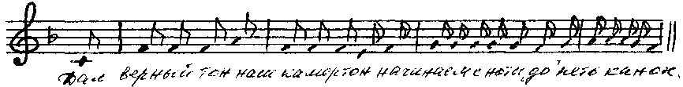

Наиболее трудным в каноне бывает момент вступления второго голоса. При разучивании этого канона можно воспользоваться следующим вспомогательным приемом: вторые голоса начинают петь вместе с первыми, исполняя дополнительно четыре раза тонику «до». В начале ноту «до» следует петь вслух, а затем про себя:

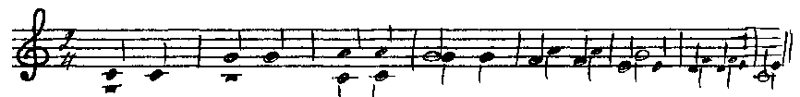

Можно брать двухголосные упражнения с выдержанным звуком в одном голосе и упражнения на расхождение голосов от одного звука в разные стороны:

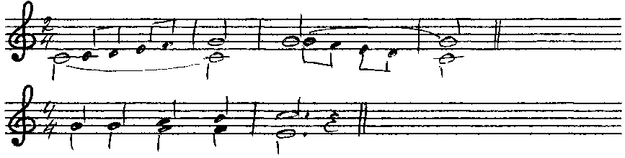

Трехголосие можно отработать на последовательности из нескольких аккордов:

Применяемые упражнения должны соответствовать основным принципам вокальной педагогики: постепенности и последовательности. Они должны располагаться в таком порядке, чтобы каждое последующее из них совершенствовало имеющиеся уже навыки и постепенно развивало новые. Упражнения необходимо варьировать в зависимости от индивидуальных особенностей голосообразования детей. Это может проявляться в выборе гласных и согласных звуков. Руководителю необходимо знать методическую ценность отдельных упражнений, чтобы уметь выбрать из них наиболее полезные для каждой конкретной вокально-технической задачи. Одно и то же упражнение может и должно способствовать выполнению не одной, а нескольких задач. Так, пение на выдержанной ноте способствует не только формированию равномерного выдоха и опоры, выравниванию гласных, но и развитию цепного дыхания, динамики звука.
Одной из важнейших задач руководителя является воспитание у детей вокального слуха,, который играет особую роль в организации певческого процесса. Хормейстер должен научить детей определять качество звука на слух: легкий, чистый, зажатый, крикливый, узкий, широкий. Для развития вокального слуха необходим постоянный показ и образная характеристика звучания, воспитание осознанного отношения к звучанию своего голоса.
Из собственного опыта могу сказать, что детям полезно показывать звучание в сравнении: как поют они и как правильно надо петь.
Пение – это живой творческий процесс, поэтому воодушевленность и вдохновение и вдохновение – наилучшее условие для воспитания голоса. Настроение певца еще до начала занятий, его готовность к пению и умение включиться в творческое состояние имеют огромное значение для освоения поставленных перед ним задач. Неактивный ученик не достигнет высоких результатов. Однако, творческий подъем зависит не только от самого ученика, но и от педагога, который должен создать необходимую психологическую настройку. От его умения установить необходимый творческий контакт, от его собственной эмоциональной зарядки зависит эффективность творческого процесса.
1. Голубев П. Советы молодым педагогам-вокалистам. – М.: Гос. муз. изд-во, 1963.
2. Егорычева М. Упражнения для развития вокальной техники. – Киев: Музыкальная Украина, 1980.
3. Ковнер Ю. Тренировочные упражнения в развитии певческого голоса. Вопросы вокальной педагогики. Вып. 5. / Под ред. Л.Дмитриева. – М.: Музыка, 1976.
4. Луканин В. Обучение и воспитание молодого певца. – Л.: Музыка, 1977.
5. Менабени А. Вокальные упражнения в работе с детьми. Музыкальное воспитание в школе. Вып. 13. Сб. статей / сост. О. Апраксина. – М.: Музыка, 1978.
6. Овчинникова Т. Воспитание певческого голоса в хоре. Музыкальное воспитание в школе. Вып. 8. Сб. статей / сост. О. Апраксина. – М.: Музыка, 1972.
7. Попов В. Советы руководителю хора. Школа хорового пения. Вып. 1. – М.: Музыка, 1986.

